Анкета животного без владельца от 11.10.2022г.

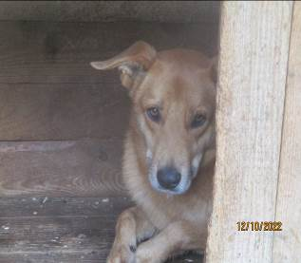 | Дата отлова, место (район, улица, дом) | Кировский район, ул. им. 64 Армии
 | Пол животного | Самец – 4621/2022
 | Дата вакцинации | Карантин СББЖ
 | Дата кастрации/стерилизации | -
 | Дата выпуска, место (район, улица, дом) | 20.10.2022 г. – среда обитания
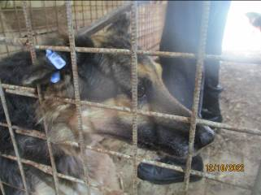 | Дата отлова, место (район, улица, дом) | Кировский район, пос. Военный Городок
 | Пол животного | Самка – 4622/2022
 | Дата вакцинации | 24.10.2022 г.
 | Дата кастрации/стерилизации | 24.10.2022 г.
 | Дата выпуска, место (район, улица, дом) | 27.10.2022 г. – среда обитания
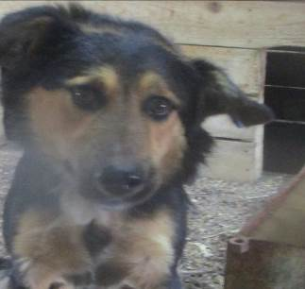 | Дата отлова, место (район, улица, дом) | Кировский район, пос. Военный Городок
 | Пол животного | Самец – 4623/2022
 | Дата вакцинации | 24.10.2022 г.
 | Дата кастрации/стерилизации | 24.10.2022 г.
 | Дата выпуска, место (район, улица, дом) | 27.10.2022 г. – среда обитания
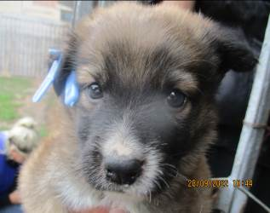 | Дата отлова, место (район, улица, дом) | Кировский район, пос. Военный Городок
 | Пол животного | Самец – 4429/2022
 | Дата вакцинации | 24.10.2022 г.
 | Дата кастрации/стерилизации | 24.10.2022 г.
 | Дата выпуска, место (район, улица, дом) | 27.10.2022 г. – среда обитания
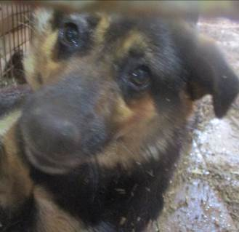 | Дата отлова, место (район, улица, дом) | Кировский район, ГСК «Тюльпан»
 | Пол животного | Самка – зеленая бирка / 4821/2022
 | Дата вакцинации | 24.10.2022 г.
 | Дата кастрации/стерилизации | -
 | Дата выпуска, место (район, улица, дом) | 07.11.2022 г. – среда обитания
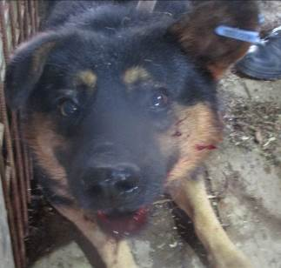 | Дата отлова, место (район, улица, дом) | Кировский район, ГСК «Тюльпан»
 | Пол животного | Самец – 4625/2022
 | Дата вакцинации | 24.10.2022 г.
 | Дата кастрации/стерилизации | 24.10.2022 г.
 | Дата выпуска, место (район, улица, дом) | 27.10.2022 г. – среда обитания
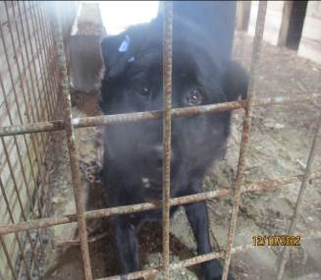 | Дата отлова, место (район, улица, дом) | Кировский район, ул. Коломенская
 | Пол животного | Самец – 4624/2022
 | Дата вакцинации | 24.10.2022 г.
 | Дата кастрации/стерилизации | 24.10.2022 г.
 | Дата выпуска, место (район, улица, дом) | 31.10.2022 г. – среда обитания
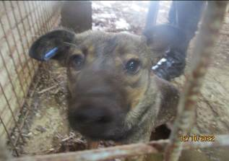 | Дата отлова, место (район, улица, дом) | Кировский район, ул. Коломенская
 | Пол животного | Самка – 4627/2022
 | Дата вакцинации | 24.10.2022 г.
 | Дата кастрации/стерилизации | 24.10.2022 г.
 | Дата выпуска, место (район, улица, дом) | 31.10.2022 г. – среда обитания
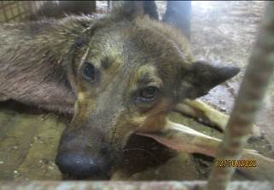 | Дата отлова, место (район, улица, дом) | Кировский район, ул. Коломенская
 | Пол животного | Самка – 4628/2022
 | Дата вакцинации | 24.10.2022 г.
 | Дата кастрации/стерилизации | 24.10.2022 г.
 | Дата выпуска, место (район, улица, дом) | 31.10.2022 г. – среда обитания
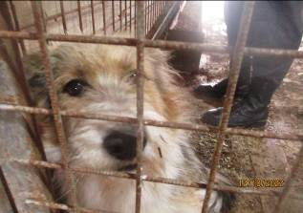 | Дата отлова, место (район, улица, дом) | Кировский район, ул. Коломенская
 | Пол животного | Самец – 4626/2022
 | Дата вакцинации | 24.10.2022 г.
 | Дата кастрации/стерилизации | 24.10.2022 г.
 | Дата выпуска, место (район, улица, дом) | 31.10.2022 г. – среда обитания

